**开始安装 Dev C++**

Dev C++ 下载完成后会得到一个安装包（.exe 程序），双击该文件即可开始安装。  
  
1) 首先加载安装程序（只需要几十秒）

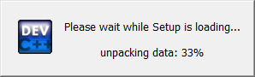

2) 开始安装

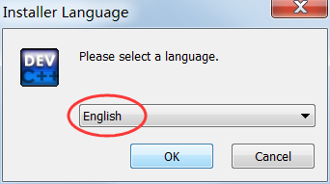

Dev C++ 支持多国语言，包括简体中文，但是要等到安装完成以后才能设置，在安装过程中不能使用简体中文，所以这里我们选择英文（English）。  
  
3) 同意 Dev C++ 的各项条款

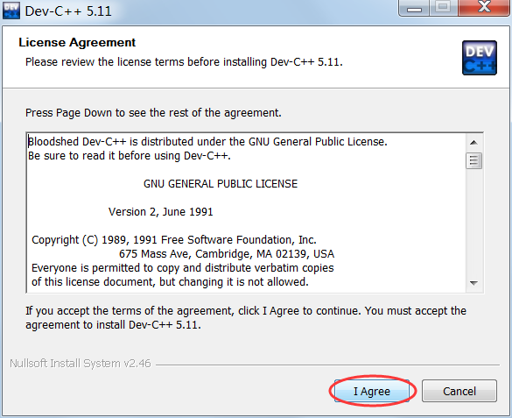

4) 选择要安装的组件

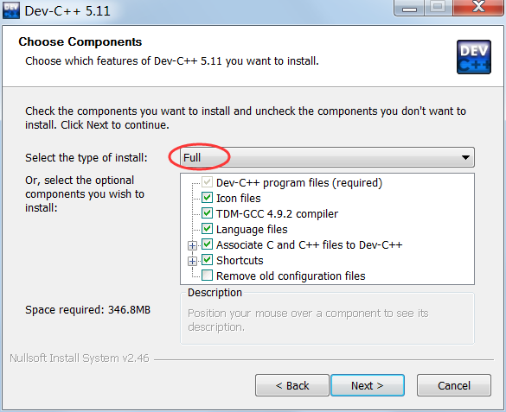

选择“Full”，全部安装。  
  
5) 选择安装路径

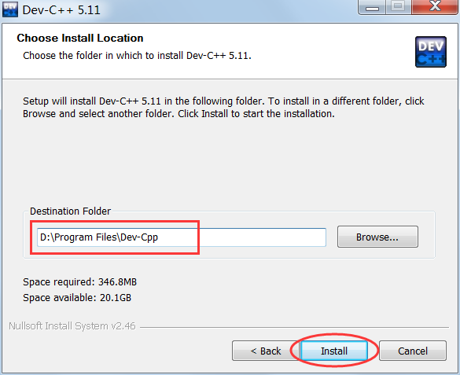

你可以将 Dev C++ 安装在任意位置，但是路径中最好不要包含中文。  
  
6) 等待安装

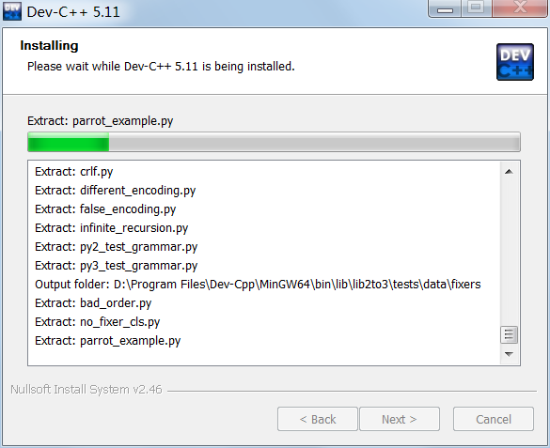

7) 安装完成

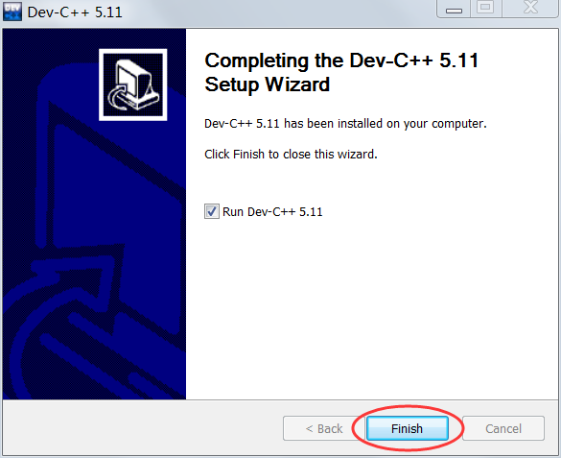

**开始配置 Dev C++**

首次使用 Dev C++ 还需要简单的配置，包括设置语言、字体、和主题风格。  
  
1) 第一次启动 Dev C++ 后，提示选择语言。

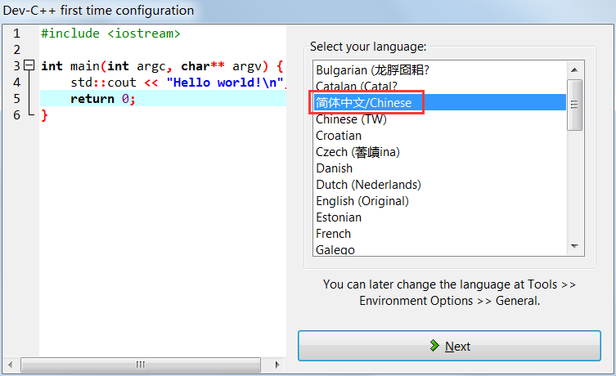

这里我们选择简体中文，英语给力的朋友也可以选择英文。  
  
2) 选择字体和主题风格

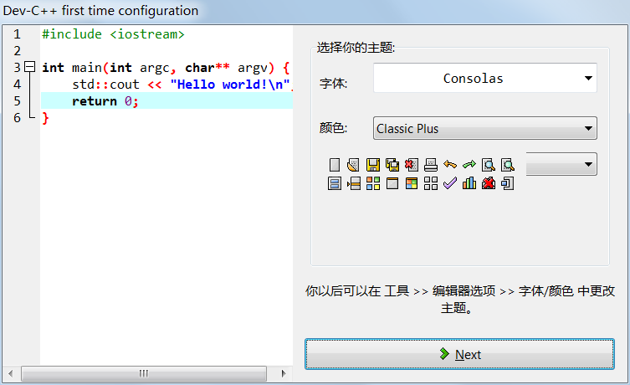

这里保持默认即可。  
  
3) 提示设置成功

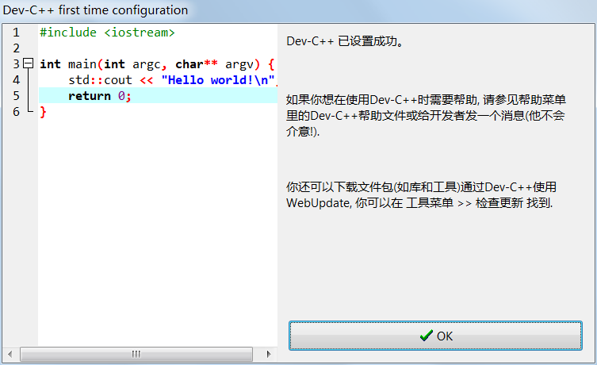

点击“OK”按钮，进入 Dev C++，就可以编写代码了。